Pycharm2020.3-到2099你喜欢吗？
智阅荟 今天
各位小伙伴们！2099，你喜欢吗？
今天给大家带来全新的激活方式，可以到2099年。
说明：win和pycharm2020.3.2专业版为例。（别问是否永久激活-为了保证你一直有用的，可以加微信lizaozhizao
-->永久激活官网一年199刀，钱到位保证安排到长长久久！！！）
下载与安装就不多说了，直接官网下载就好：idea官网

https://www.jetbrains.com/

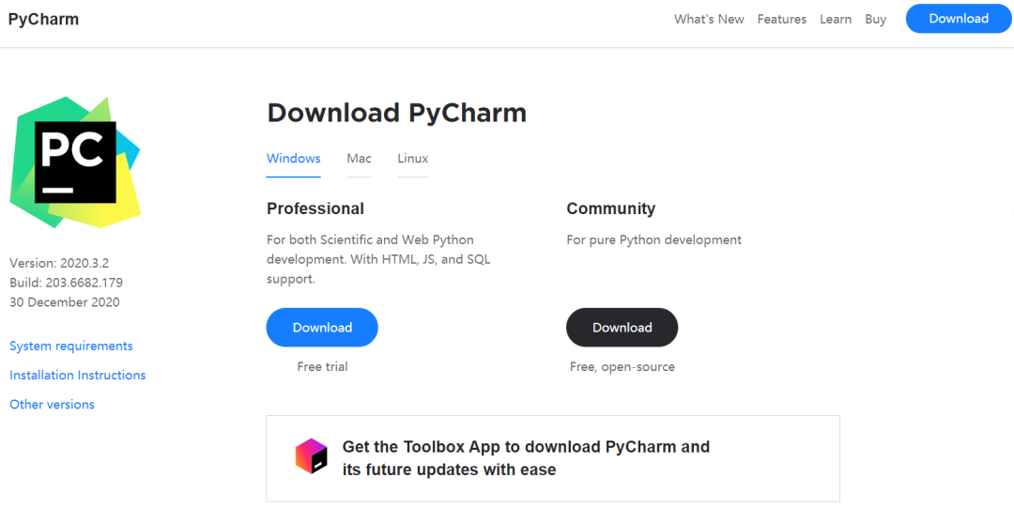
下载完成直接安装
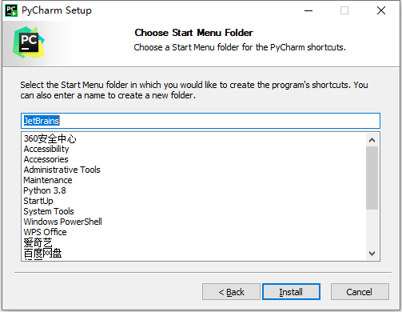运行pycharm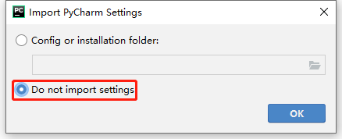点击Evaluate for free试用
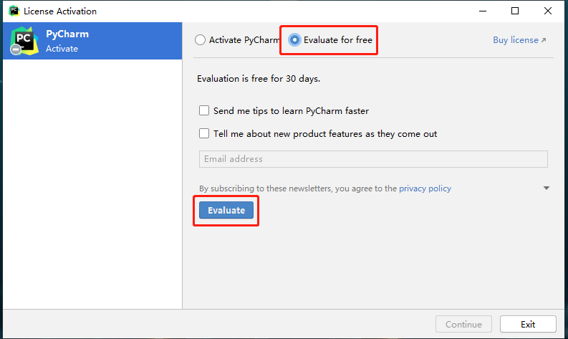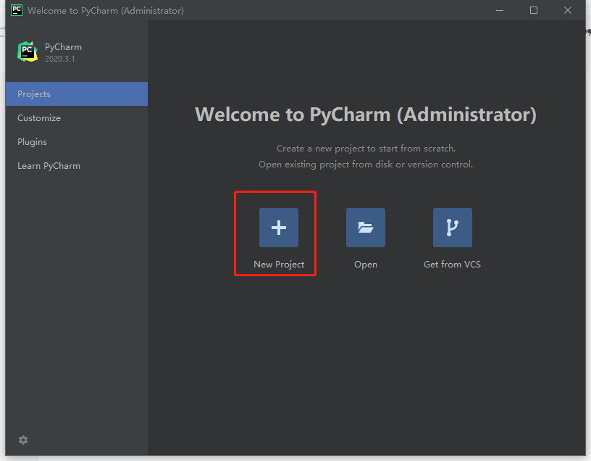
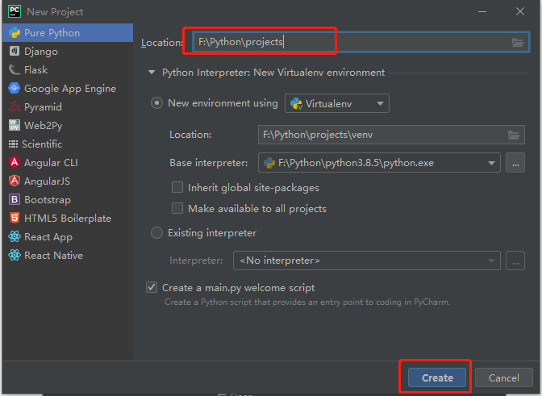
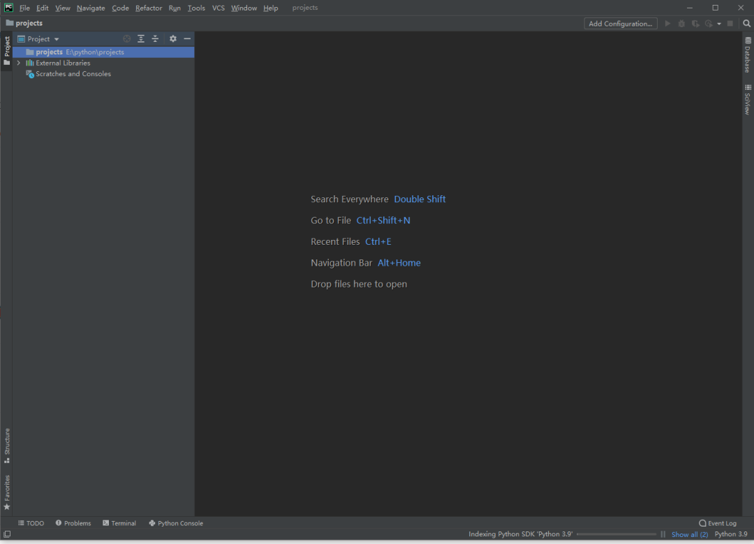
单击 file->settings...
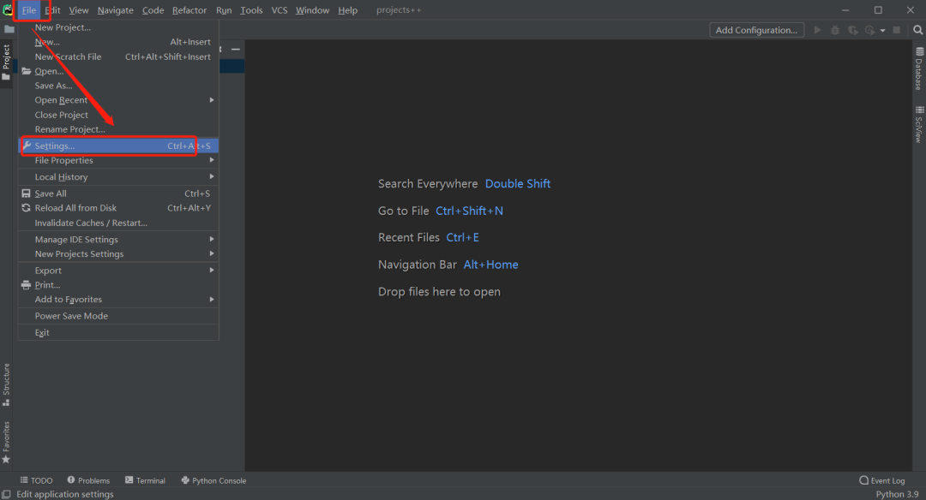
点 Plugins 击：小齿轮->选择本地安装
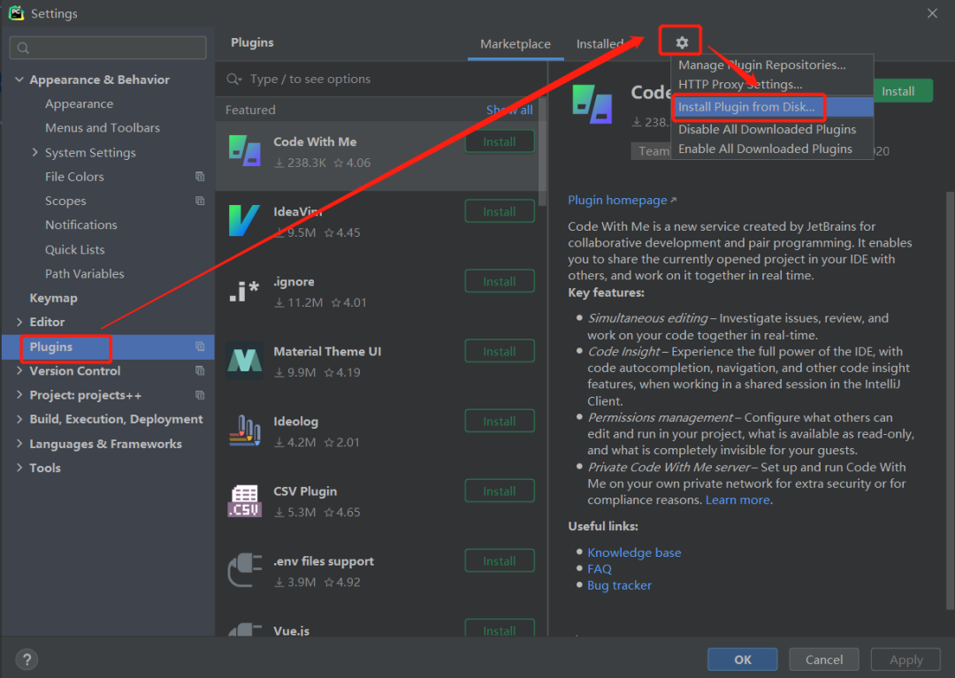
找到存放插件的目录，选择插件（最外层一定要先解压， 里面的名字为 BetterIntelliJ.zip不要解压，直接选择这个压缩包然后安装）
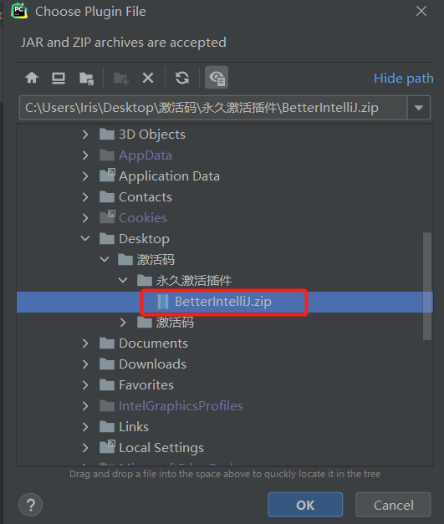
点 ok重启软件
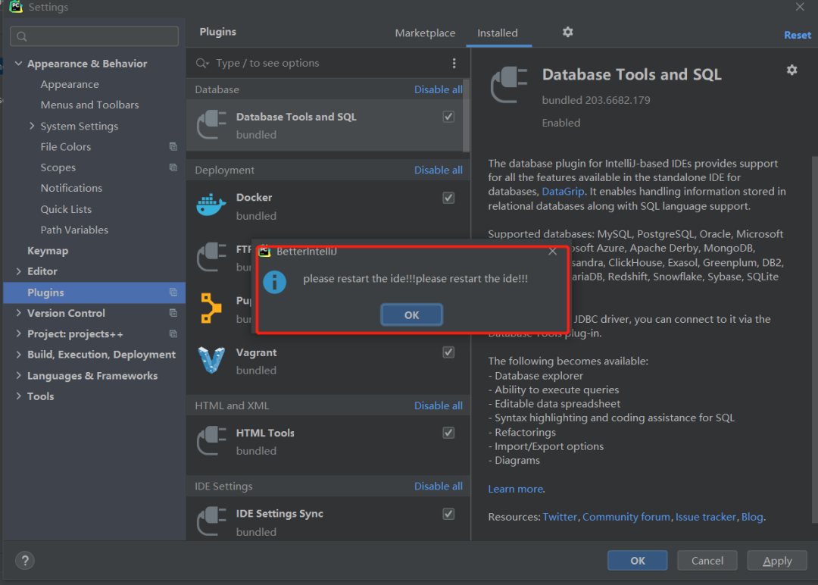
重启后按下图点击
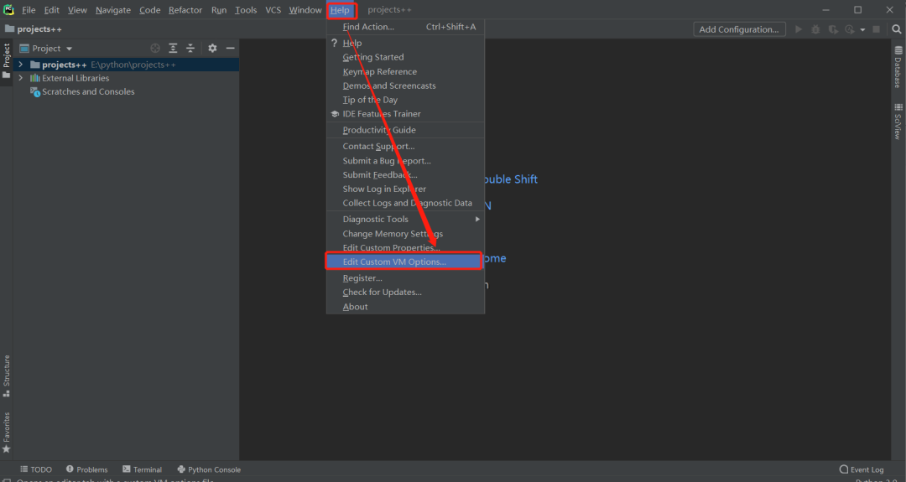
最后一行有这一行代码行了
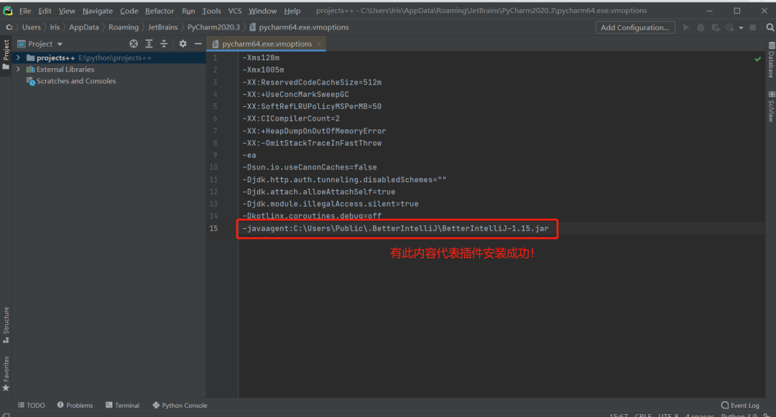
打开压缩包里的永久激活码，复制
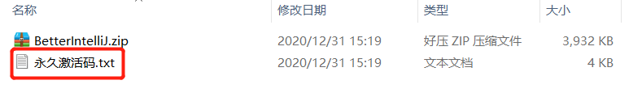
点help->register
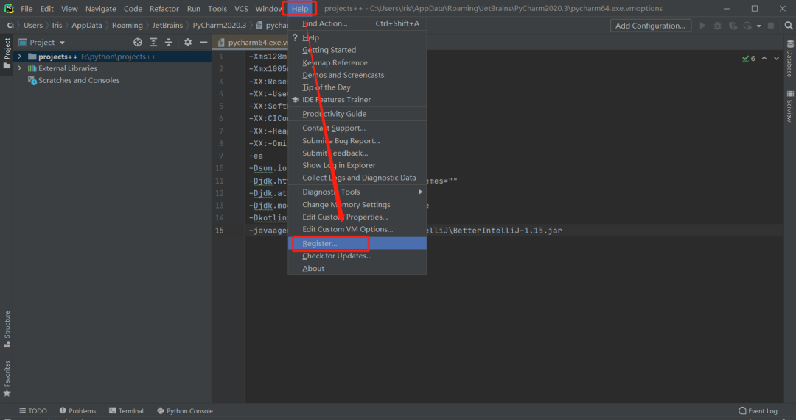
点Add New License
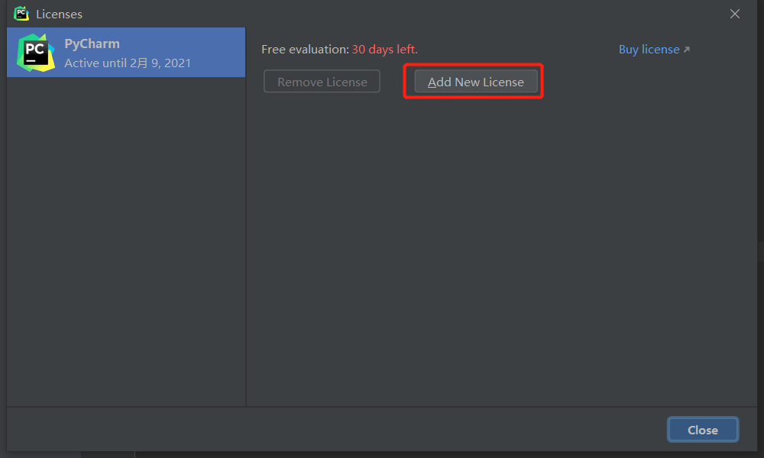
点activation code
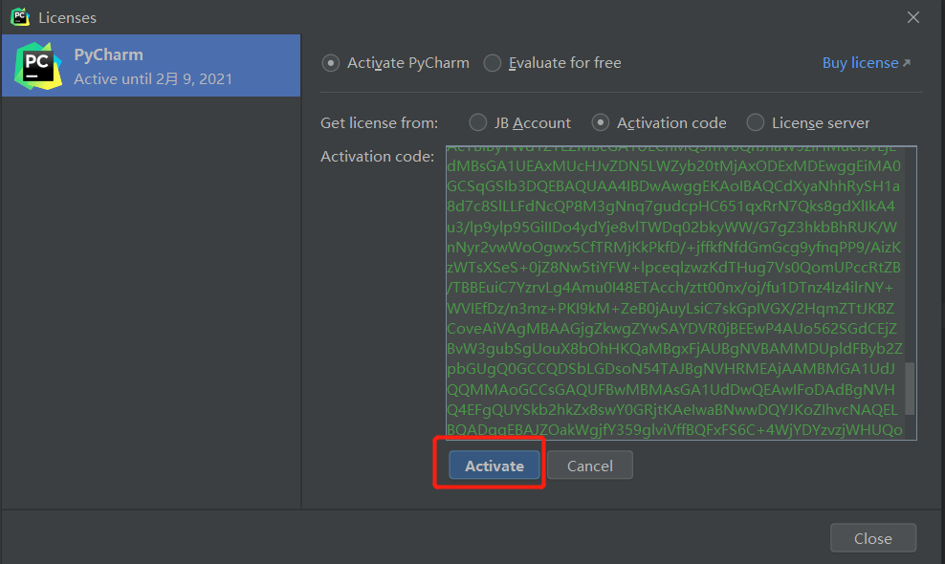
恭喜你！活到 2099 年了！！！
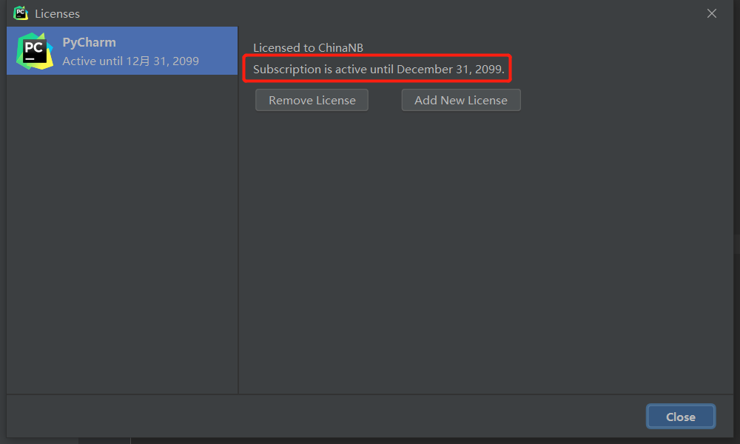

相关文件下载地址
可以在公众号窗口回复“py2099”下载相关文件：
最通俗的解读，最深刻的干货，最简洁的教程，众多你不知道的小技巧等你来发现！
欢迎关注公众号:「智阅荟」,懂技术，更懂你！
↑关注上方公众号回复 py2099 即可下载↑
说明：本站提供的所有软件已经过360、火绒安全检测，在使用中如有问题可在公众号留言！
喜欢此内容的人还喜欢

老板又出难题，气得我写了个自动化软件
老板又出难题，气得我写了个自动化软件
...
凹凸数据
不喜欢
不看的原因
确定
- 内容质量低

- 不看此公众号

罕见.......大扫荡预示着什么！
罕见.......大扫荡预示着什么！
...
光头陈红兵
不喜欢
不看的原因
确定
- 内容质量低

- 不看此公众号

